# 川渝行程

2025.02.22-2025.01.25

## 2月22（周六）

### 航班

北京-->成都

CA4120

11:00-->14:00

首都T3-->双流T2

### 酒店

瑞特酒店（成都春熙路太古里店）

成都锦江区梓潼桥正街45号附5号

2月22日周六 12:00后入住

2月24日周一 14:00前退房

### 游玩路线1

大概下午3:30开始

人民公园-->宽窄巷子-->锦里

#### 人民公园

时长：1-2h

喝茶，小吃，相亲角

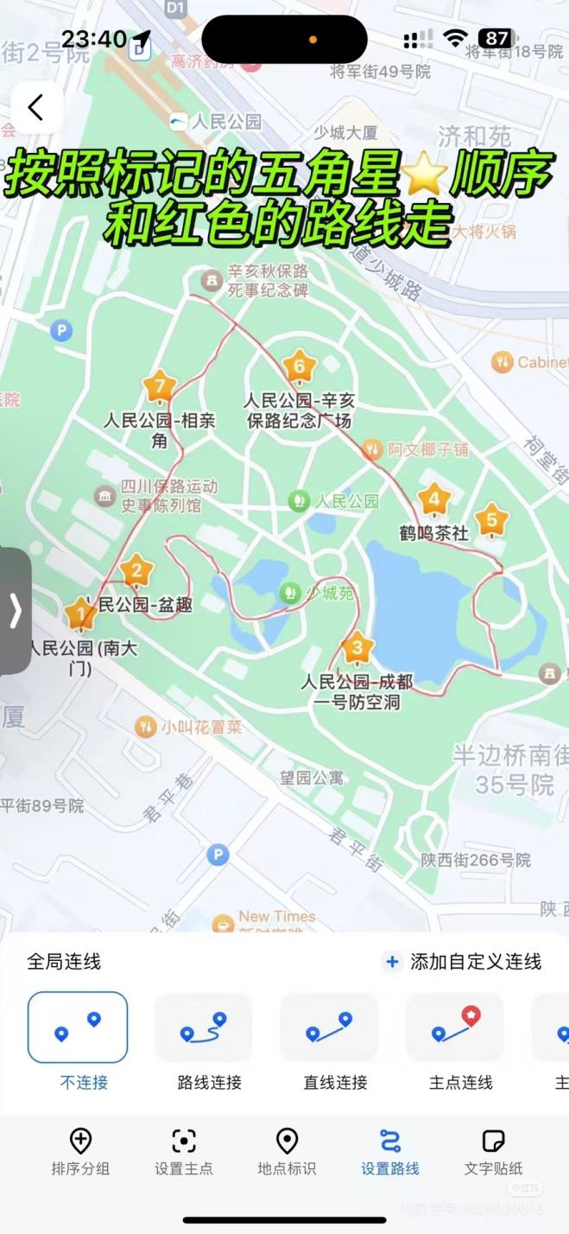

#### 宽窄巷子

时长：2-3h

不要吃小吃，不要买特产，奎星楼可以吃饭

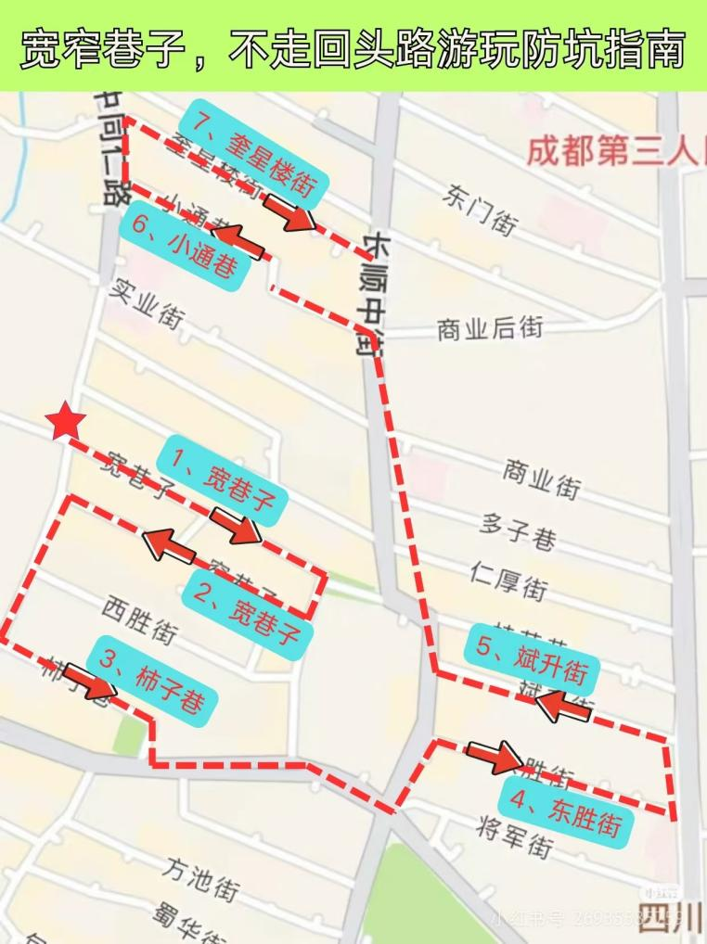

#### 锦里

时长：2h

晚上去（晚8:00开灯）

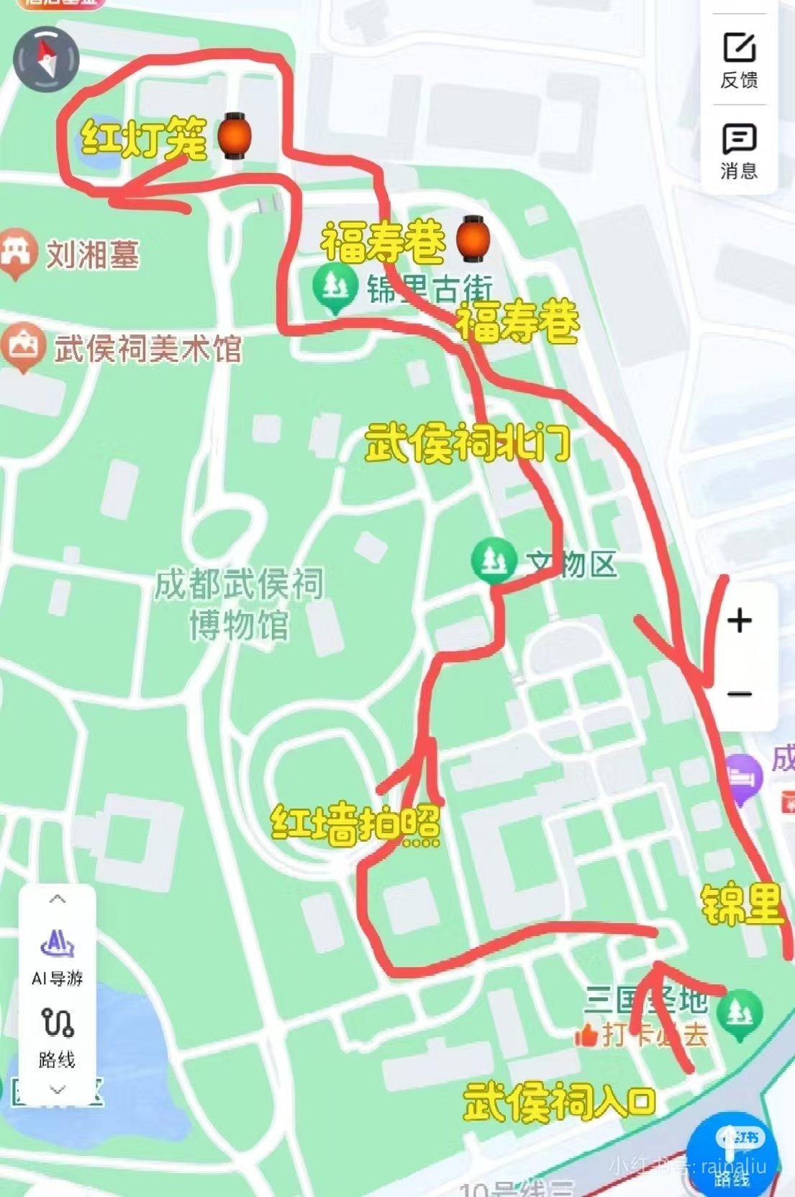

## 2月23（周日）

### 游玩路线2

文殊院-->东郊记忆-->建设路-->熊猫塔-->玉林路-->双子塔

#### 文殊院

时长：3-4h

不要和陌生人搭话，不要接陌生人的东西

可以喝茶，有小吃，可免费领香，香园可以吃东西

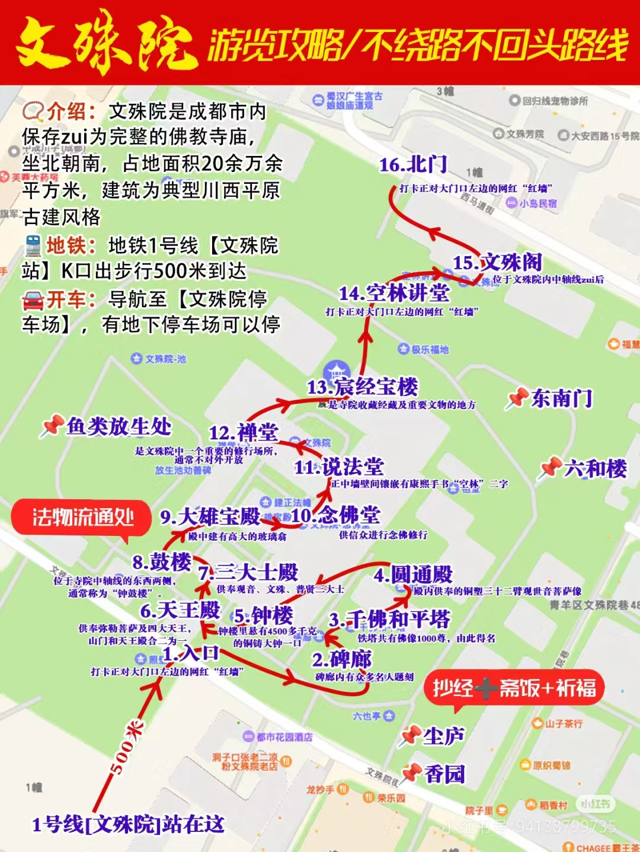

#### 东郊记忆

小饰品，七煋老火锅推荐，

#### 建设路

网红蛋糕不要吃，

鬼包子推荐，考双苕皮推荐，虾滑推荐，明二天火锅推荐

#### 熊猫塔

似乎上不去了

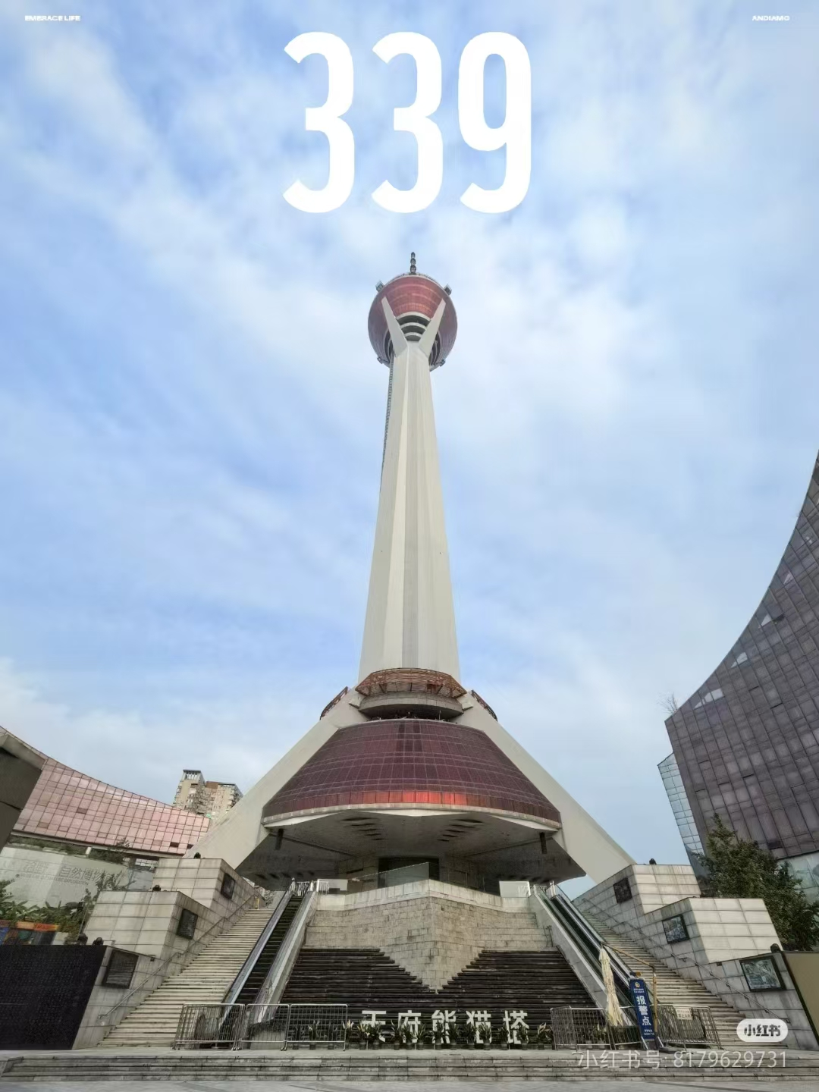

#### 玉林路

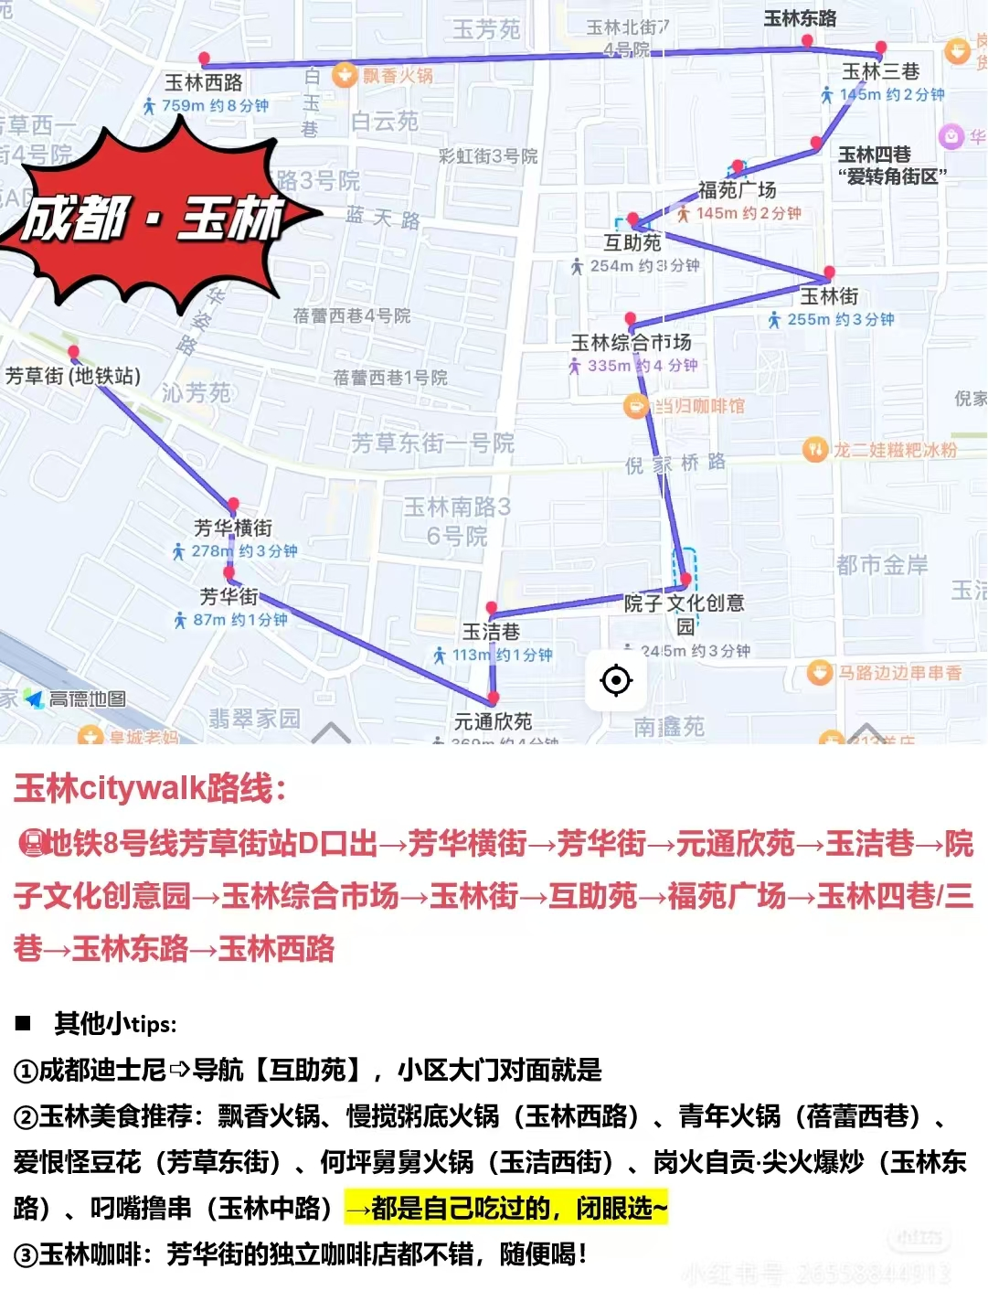

#### 双子塔

距离有点远，没时间可不去

### 买去重庆的车票

## 2月24（周一）

别忘了退房

### 游玩路线3

春熙路-->太古里-->IFS-->九眼桥

不要吃水果捞，不要和人偶合照，不要在特产店买火锅底料

推荐三圣巷老火锅

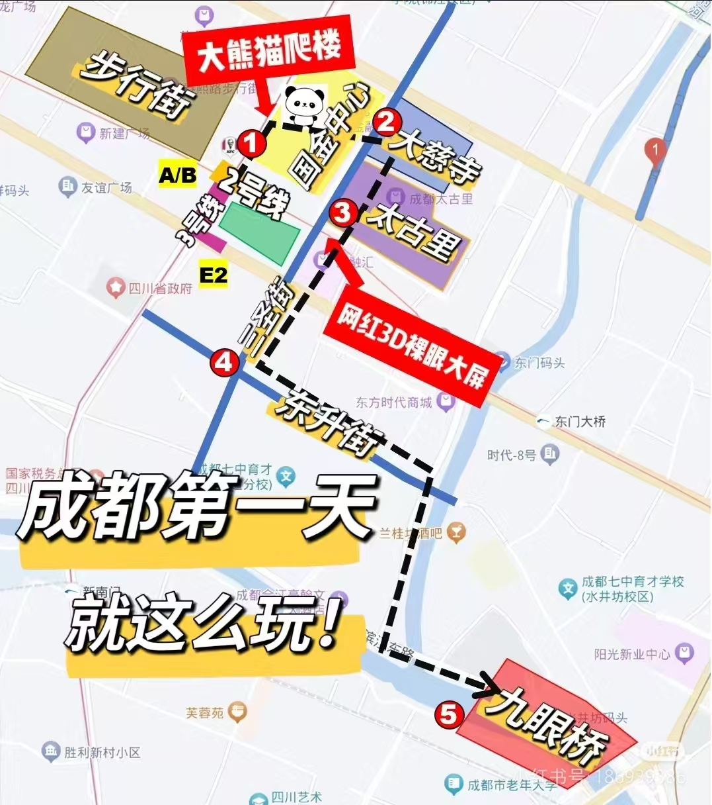

### 转战重庆

艺选酒店(重庆解放碑步行街洪崖洞店)

重庆渝中区青年路7号时代豪苑D座10-2

2月24日周一 14:00后入住

2月24日周一 12:00前退房

### 游玩路线4

山城步道-->十八梯-->解放碑-->洪崖洞-->千厮门大桥

#### 山城步道

时长：3-4h

一定要从上面开始

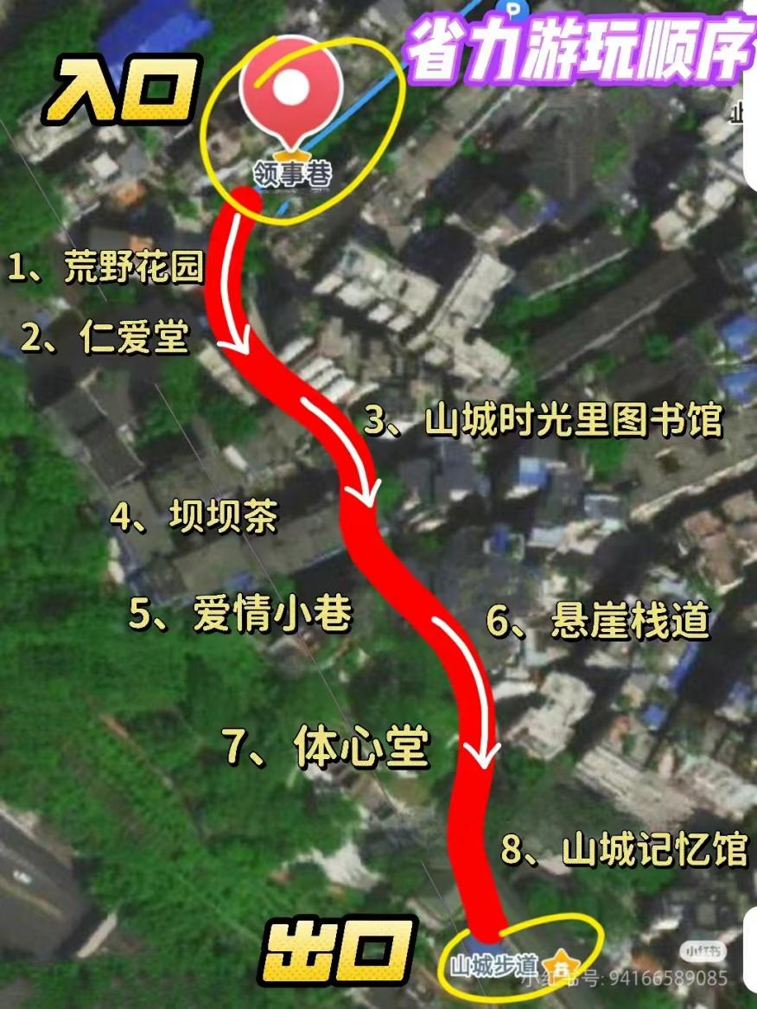

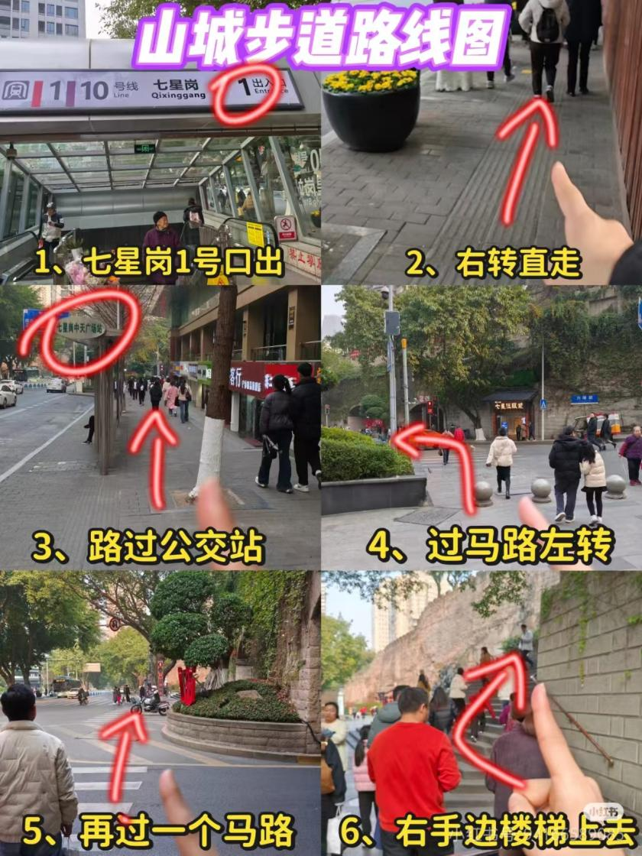

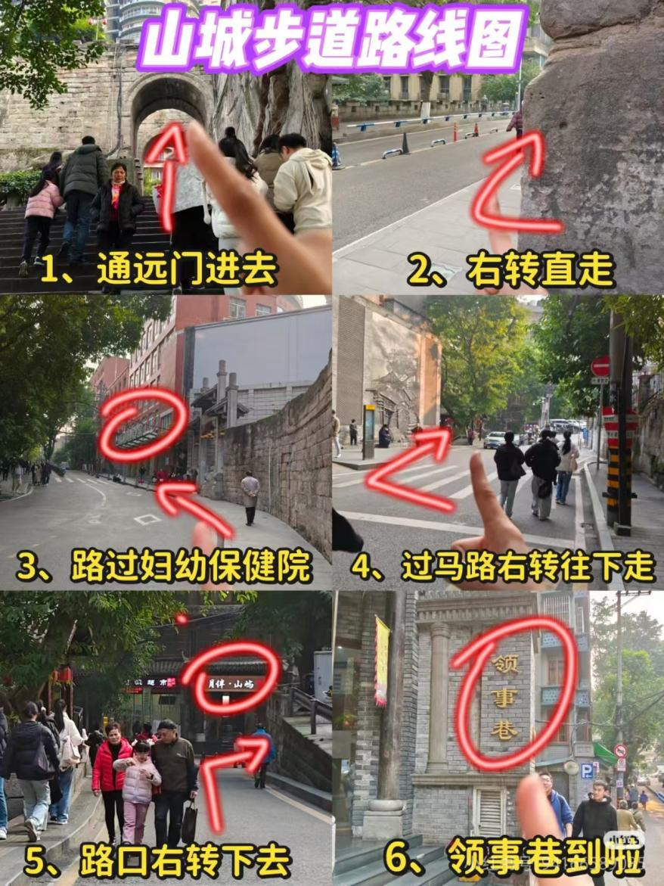

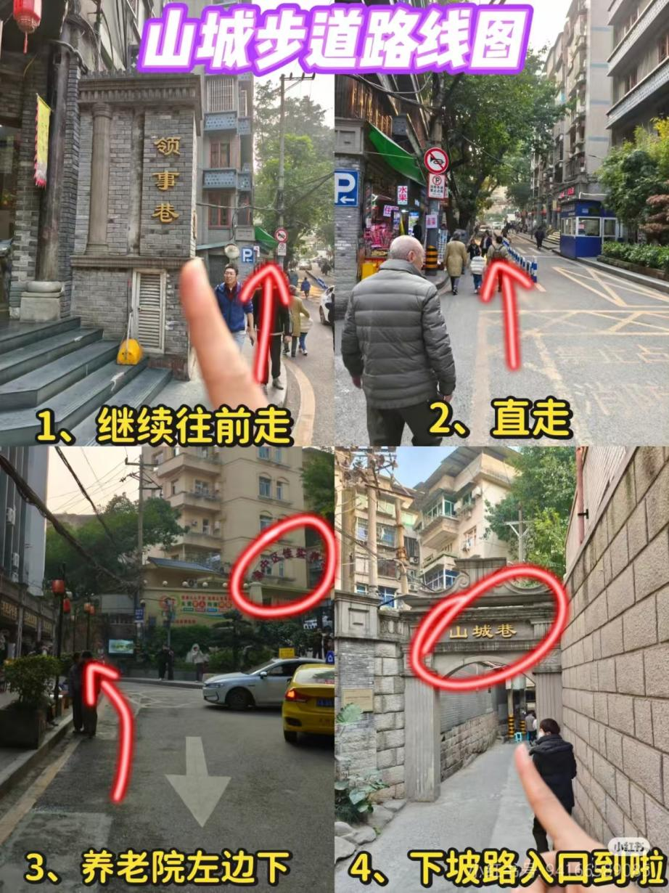

#### 十八梯

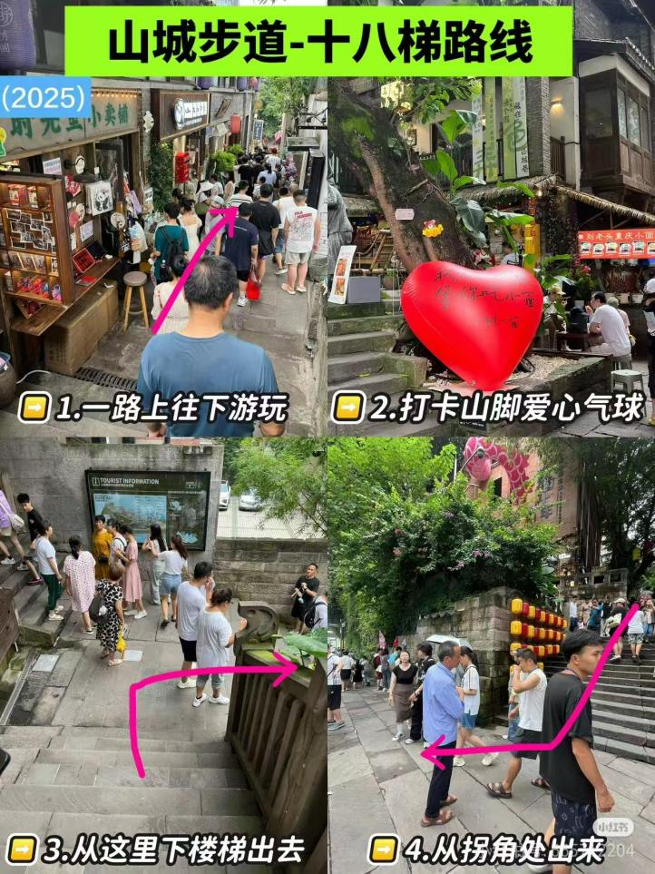

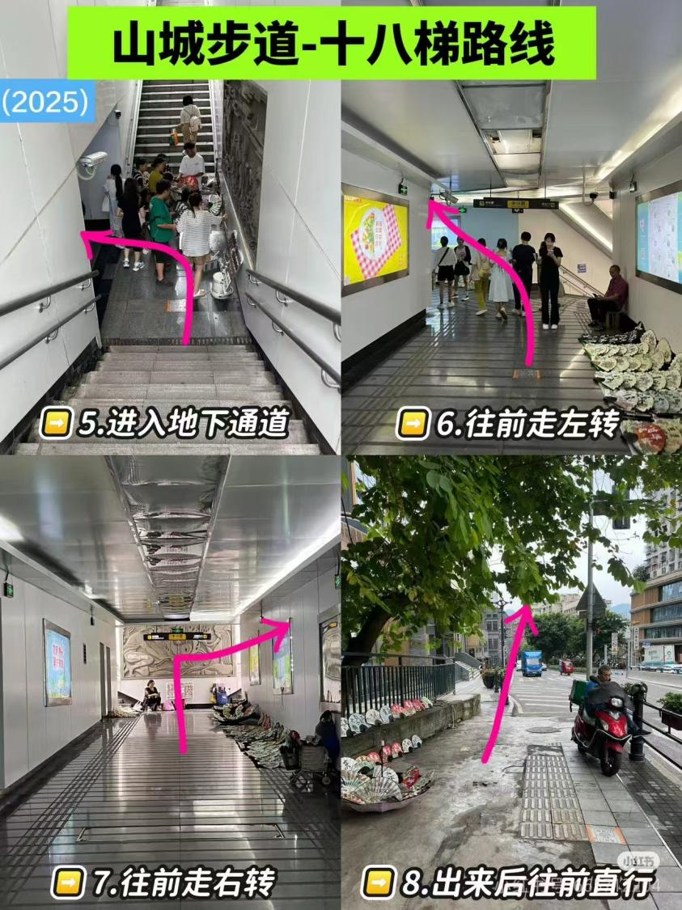

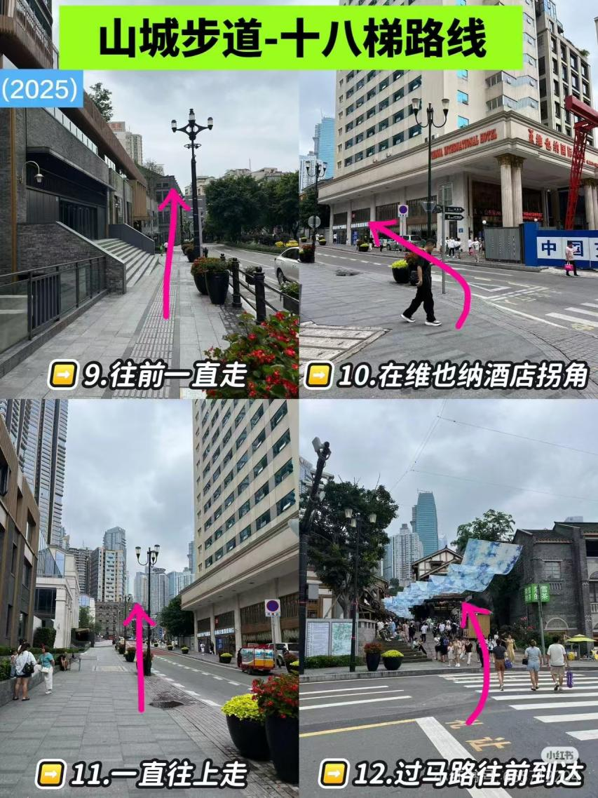

#### 解放碑

#### 洪崖洞

里面很商业化，快速通道有可能骗钱，特产价格会翻一翻，

建议走戴家巷步道上去

#### 千厮门大桥

## 2月25（周二）

### 游玩路线5

下浩里-->龙门浩-->长江索道

#### 下浩里

最好运动鞋

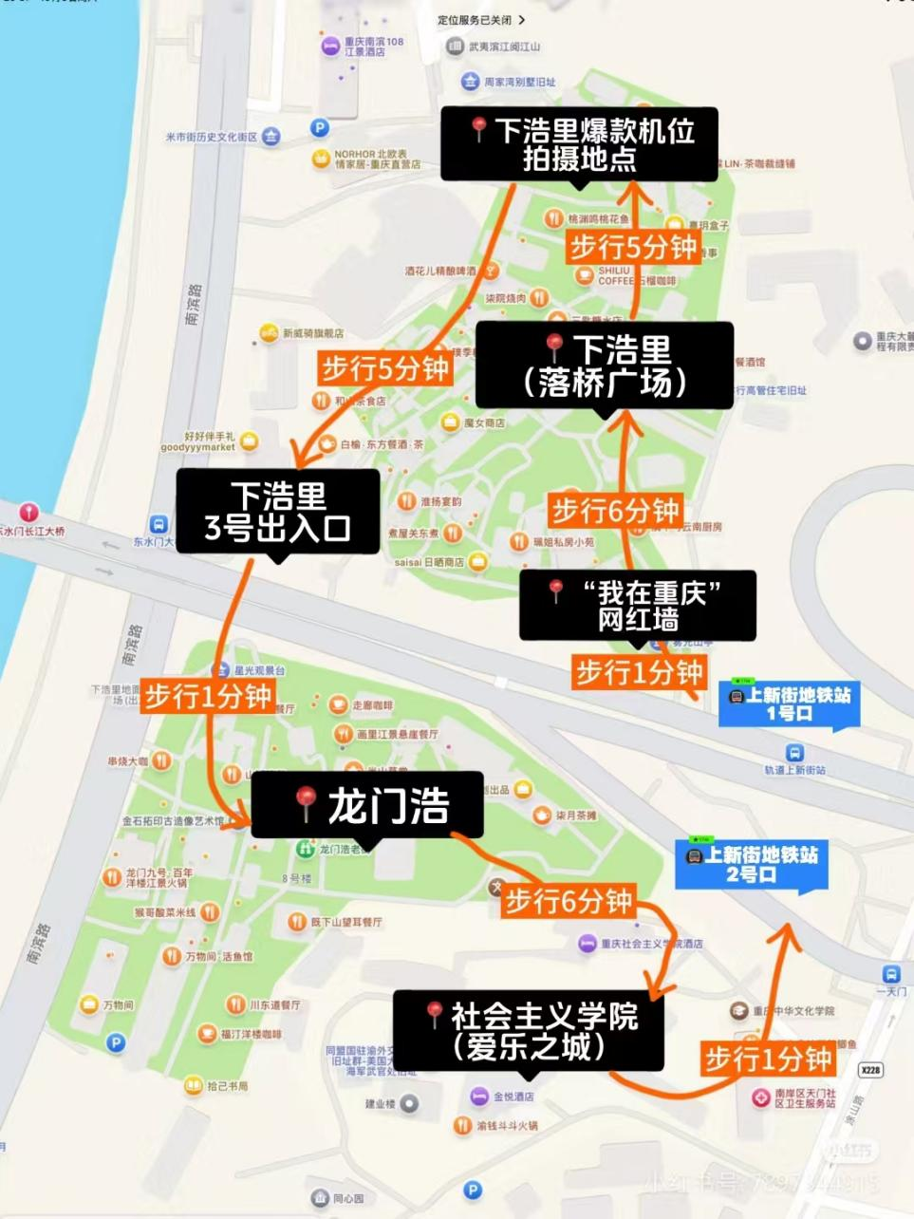

#### 龙门浩

#### 长江索道

在南站坐，最好提前订票